连城县冠豸小学

一、学校职能:为学龄儿童提供普通初等教育服务
二、办公地址:连城县莲峰镇栗园社区石门湖路33号
三、办公时间
夏令时:上午8:00-12：00 下午2：30-5:30
冬令时:上午8:00-12：00 下午2：20-5:20
(星期一至星期五，法定节假日除外)
四、联系方式：0597-3320282
五、公开渠道:
1.微信公众号:“连城县冠豸小学” (微信号: gh_2b7707c4bf98，)
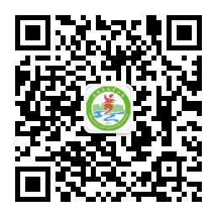

2. 连城县冠豸小学公示栏(地址: 连城县莲峰镇栗园社区石门湖路33号连城县冠豸小学门口)。

